Optik
In der folgenden Mind Map stehen verschieden Begriffe die mit dem Thema Optik zu tun haben. Ergänze sie um weitere Begriffe die dir einfallen.
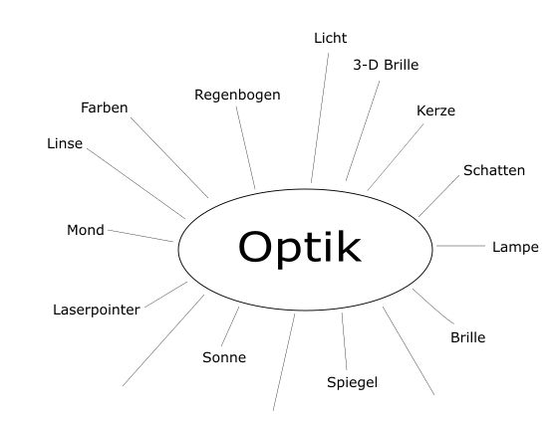

Kreise nun die Begriffe ein die selbstständig leuchten.

